
La Ley de Ohm Ω
Georg Simon Ohm (1789-1854)
Físico Matemático Alemán
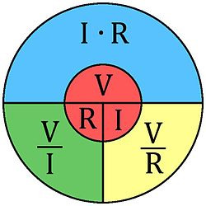
“La Tensión V que aparece entre los extremos de un conductor es proporcional a la Intensidad I que circula por él”
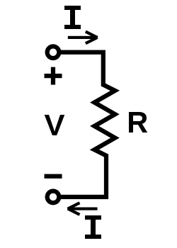

Unidades
Tensión V: Voltios [V]
Intensidad I: Amperios [A]
Resistencia R: Ohmios [Ω]

Un conductor tiene una resistencia de 1 Ω cuando aplicándole 1 V, circula 1 A.

Resistividad ρ (rho)
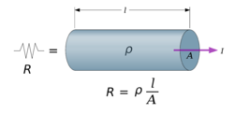
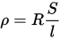
La Resistividad es la resistencia que posee un conductor de un Material específico de 1 metro de longitud y 1 m² de sección.

Material | Resistividad (en 20 °C-25 °C) (Ω·m).
Grafeno | 1,00 x 10⁻⁸
Plata | 1,59 x 10⁻⁸
Cobre | 1,71 x 10⁻⁸
Oro | 2,35 x 10⁻⁸
Aluminio | 2,82 x 10⁻⁸
Hierro | 8,90 x 10⁻⁸
Platino | 10,60 x 10⁻⁸
Estaño | 11,50 x 10⁻⁸
Acero inoxidable 301 | 72,00 x 10⁻⁸
Grafito | 60,00 x 10⁻⁸


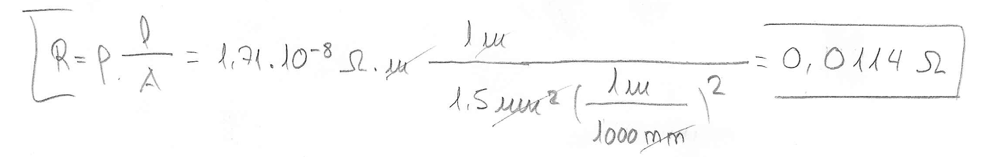
¿Cuál es la resistencia de un conductor de cobre de 1m de longitud y 1,5 mm² de sección?

